Всероссийский конкурс юных исследователей окружающей среды
имени Б.В. Всесвятского

Муниципальное автономное общеобразовательное учреждение городского округа Долгопрудный средняя общеобразовательная школа №17
(здание 2)

Научно-исследовательская работа
Тема работы:
«Анализ активности микроорганизмов почвы в пяти экосистемах»

Выполнил:

Лейтланд Максим Игоревич
Учащийся 7 «Ш» класса
МАОУ СОШ №17
Город Долгопрудный.

Научный руководитель:
Леонидова Татьяна Викторовна,
Ведущий инженер
ФНЦ «ВИК им. В.Р.Вильямса»

Долгопрудный – 2025

Содержание
Введение……………………………………………..……………....…3 стр.
Литературный обзор………………………...……………..……..……..4 стр.
Экспериментальная часть. Методика исследований……………...…..6 стр.
Результаты исследования и математическая обработка данных.........8 стр.
Выводы……………………………..……………………….………..…13 стр.
Заключение…………………………………………………...….....…...14 стр.
Литература……………………………………………….………..........14 стр.
Приложение ...……………………………………………..……...........15 стр.

Введение
В течении нескольких лет мой интерес к биологии набирает оборот. Начиная с простых наблюдений и сравнений, я перешёл к изучению и формированию выводов из полученной информации. Высаживая разные виды культур, исследуя несколько сортов, проводя наблюдения в разных условиях делаешь для себя небольшие, но интересные открытия.
В этом году захотелось попробовать себя в новом эксперименте. Работа связана с деятельностью микроорганизмов в почве. В свою очередь микробиология почвы тесно связана с биохимией почвы и микробной экологией. Почвенная микробиология - раздел почвоведения, изучающий микроорганизмы, обитающие в почве, их функции и деятельность в почвенной экосистеме. Существуют два основных подхода к почвенной микробиологии. Первый подход заключается в изучении организмов путём исследования их физиологии и таксономии, а второй подход фокусируется на микробных процессах, то есть на том, что микроорганизмы делают в почве.
В своей работе я представлю данные по изучению деятельности микроорганизмов в почве.
Цель работы: поиск новых данных активности микроорганизмов почв в различных экосистемах с помощью чайных пакетиков.
Задачи:
- Взвесить чайные пакетики ройбуш ВкусВилл и зелёный чай Berton и подготовить необходимый инвентарь и документацию для эксперимента;
4. Закопать в два этапа (осень-зима-весна и лето) в почву пяти экосистем чайные пакетики и отметить географические координаты и ориентир на местности, сделать фото;
5. Определить гранулометрический состав почвы в домашних условиях;
6. Извлечь чайные пакетики из почвы, высушить и взвесить, сделать выводы.
Научная новизна:
- Эксперимент уникален, так как основан на личных наблюдениях и выводах;
- Эксперимент позволяет отследить активность почвенного микробиома с помощью подручных средств;
- Разнообразие экосистем способствует охвату большей исследуемой территории;
- Возможность проведения исследования в два этапа (осенне-зимний сезон и весенне-летний сезон) позволяет детально отследить активность почвенных бактерий.
Практическое применение и значимость:
Полученные результаты исследования являются актуальными, поскольку почвенная микробиота мало изучена и каждое исследование увеличивает объём информации в этой сфере.
Методы исследований:
1) теоретический, 2) наблюдательный, 3) сравнительный,
4) экспериментальный.
Объект исследования: микробиота почвы в пяти экосистемах: сад (яблони, сливы), газон, огород (теплица), хвойный лес (ель), лиственный лес (берёза).
Предмет исследования: активность микроорганизмов почвы с помощью чайных пакетиков.
Место проведения работы: пять экосистем, находящиеся в городе Долгопрудный, микрорайон Шереметьевский.
Время проведения работы: ноябрь 2024 года - сентябрь 2025 года

Литературный обзор

В почве имеется огромное количество животных и микроорганизмов. Почвенные животные делятся на микрофауну, мезофауну, макрофауну и мегафауну по своему размеру. Почвенные микроорганизмы – это бактерии, археи, микроскопические грибы, а также микроводоросли. Микробиом биоразнообразен и имеет разные функции.
Почва как среда обитания и продукт жизнедеятельности микроорганизмов представляет собой сложную систему, включающую разнообразные по физиологии виды, обеспечивающие биологический круговорот веществ, процессы формирования почв и их устойчивость к природным и антропогенным факторам. Этим определяется теоретическое и прикладное значение экологических исследований микробных сообществ [1].
Почвенные микроорганизмы присутствуют в большом количестве и обладают широким спектром метаболической активности и физиологических свойств, которые играют жизненно важную роль в круговороте питательных веществ в почве и необходимы для удаления загрязняющих веществ из почвы. "Дыхание почвы" - процесс образования углекислого газа в результате разложения и окисления органического вещества почвенными микроорганизмами и корнями растений. Почвенное дыхание и связь с углекислым газом (CO2) связаны с процессами газообмена между почвой и атмосферой. Связь с CO2 заключается в том, что почвенное «дыхание» — это выделение CO2 из почвы в приземный слой атмосферы. Это играет роль в создании и поддержании состава приземного слоя атмосферного воздуха, а через него — атмосферы в целом [2].
Вклад почвенной биоты по разным оценкам в её дыхание составляет по разным оценкам в среднем от 50 до 90% [3].
Некоторые особенности процесса газообмена:
1. Если газообмен между почвенным воздухом и атмосферой хороший, то вместо поглощённого кислорода почва выделяет в эквивалентном количестве CO2.
2. Чем хуже газообмен, тем меньше выделяется углекислого газа.
3. Введено понятие коэффициента дыхания — отношения выделившегося кислорода к поглощённому CO2. У хорошо аэрируемых почв он приближается к единице, а у почв с плохим газообменом — значительно выше.
Интенсивность почвенного дыхания и выделения CO2 зависит от свойств почвы, гидротермических условий, характера растительности.
- Температура и влажность — максимальная частота дыхания наблюдается в периоды более высоких температур и промежуточной влажности почвы.
- Состав растительного покрова — чем интенсивнее биологические процессы в почве, тем более выделяется углекислота.
3. Содержание химических веществ — загрязняющие вещества уменьшают интенсивность «дыхания» почвы.
Для изучения процесса почвенного дыхания и выделения CO2 используются:
- Диффузионные методы — например, профильный метод, который позволяет определять интенсивность дыхания почв по градиенту концентрации и коэффициенту диффузии CO2 в почве.
- Камерные методы — например, метод закрытых камер, который используется для оценки потоков CO2 из почв различных экосистем [3].
Итак, микроорганизмы активно дышат, выделяя в процессе своей жизнедеятельности в атмосферу углекислый газ, и тем самым напрямую участвуют в круговороте углерода.
Метод чайных пакетиков связан с дыханием почвы, так как позволяет оценить скорость разложения органического вещества почвенными микроорганизмами. Суть метода: чайные пакетики сначала взвешивают, а затем закапывают в почву на определённое время (1 этап - 6 месяцев, 2 этап -3 месяца). После этого пакетики извлекают, высушивают и повторно взвешивают. По разнице между исходной и конечной массой оценивают, сколько чая (органического вещества) в пакетике разложилось.
Цель использования этого метода: определить, с какой скоростью разлагаются органические останки в почве, так как от этого зависит плодородие почвы и её роль в глобальном цикле углерода. Кроме того, разлагая органические вещества, микробы выделяют углекислый газ — осуществляют так называемое микробное дыхание, — и служат одним из основных биогенных источников поступления парниковых газов в атмосферу. Листья чайного дерева, а также различные компоненты фиточая очень быстро разлагаются почвенными микробами, в результате чего масса пакетика снижается, что позволяет определить уровень активности микрофлоры. Во всех типах почв на Земле присутствует большое число микробов, разлагающих органику, фиксирующих азот и производящих различные молекулы, которые играют важную роль в жизнедеятельности растений и других почвенных организмов. Уровень активности этих микробов оказывает огромное влияние на плодородность грунта, характер захоронения в нем органических останков, его влажность и количество выделяемых парниковых газов, что заставляет учёных наблюдать за активностью почвенной микрофлоры [4].

Экспериментальная часть. Методика исследований

Было принято решение поучаствовать в исследовательском проекте "ЗакопайЧай", запущенным Молодежной Лабораторией карбомониторинга наземных экосистем Института физико-химических и биологических проблем почвоведения РАН. Проект нацелен на получение новых данных об активности микроорганизмов почв с различных уголков нашей страны с помощью чайных пакетиков. Исследовательский проект включает в себя метод чайных пакетиков "Tea Bag Index" предложенный группой европейских ученых, чтобы унифицировать и упростить оценку микробной активности почв в полевых условиях на больших территориях. В результате разложения микроорганизмами растительных остатков, поступающих в почву, формируется почвенное органическое вещество и выделяются парниковые газы из почвы в атмосферу. Учёные предложили использовать два вида чая: зеленый (G) и фиточай-ройбуш (R) (в работе возможны либо обозначения чая, либо буквы). Они различаются по химическому составу и, следовательно, разлагаются микроорганизмами с разной скоростью.
Чайные пакетики взвешивались в ФНЦ «ВИК им. В.Р.Вильямса» на аналитических весах(приложение 16).
В рамках исследования были выбраны пять разных экосистем: сад (яблони, сливы), газон, огород (теплица), хвойный лес (ель), лиственный лес (берёза),(приложение 7,8,10,11,12). Эти экосистемы можно разделить на природные (естественные) и искусственные. Природные экосистемы возникают естественным образом без влияния человека. К ним относятся хвойный лес (ель) и лиственный лес (берёза). Искусственные системы создаются и поддерживаются людьми. Это экосистема сад (слива, яблоня), газон, огород (теплица). Выбранные экосистемы имеют свой гранулометрический (механический) состав и другие особенности, которые тесно связаны с активностью микроорганизмов и выделения ими углекислого газа.
Гранулометрический состав почвы был определён в домашних условиях. Для этого небольшое количество почвенного образца брали в ладонь, добавляли немного воды и полученную смесь пастообразной массы раскатывали в виде шнура диаметром 0,5-1,0 см. Далее соединяли концы шнура и определяли гранулометрический состав согласно рисунку №1
Рисунок №1
Определение гранулометрического состава в домашних условиях
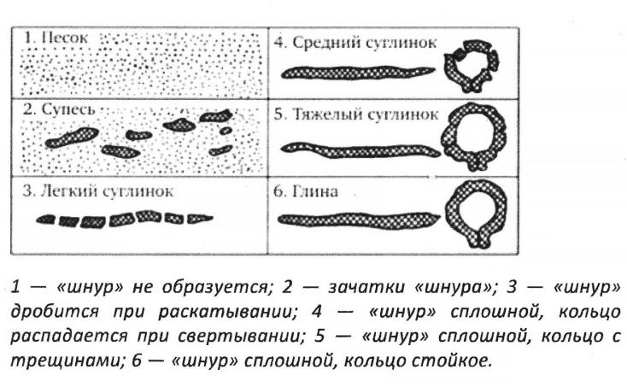

Краткая характеристика участвующих в опыте экосистем и примеры полезных и вредных микроорганизмов, которые могут обитать в этих экосистемах [9] представлены в таблице 1.
Таблица 1
Экосистемы и их особенности
экосистемы | полезные микроорганизмы | вредные микроорганизмы | гранулометрический (механический) состав | описание почвы
сад (яблони, сливы) | триходерма Trichoderma (микроскопический гриб), азотобактер | фитопатогенные грибы | легкий суглинок | рыхлая, песчано-глинистая, неплотная, рассыпчатая
газон | бактерия Klebsiella | пластинчатые грибы | легкий суглинок | рыхлая, песчано-глинистая, неплотная, рассыпчатая
огород, теплица | Триходерма Trichoderma (микроскопический гриб), ризоферные бактерии | грибы (Серая гниль), бактерия (Черная ножка) | супесь | рыхлый грунт на основе песка с небольшим количеством глинистых элементов
хвойный лес (ель) | эндофитные бактерии, эндофитные грибы | грибы (Шютте), бактерии (Бактериальная водянка) | супесь | рыхлый грунт с типичной подзолистой почвой
лиственный лес (береза) | береза выделяет фитонциды (в-во, подавляющее развитие бактерий | грибы, бактерии (Бактериальная водянка) | тяжелый суглинок | Дерново-подзолистый тип, поверхностый слой почвы – плотная дернина

Для большей достоверности опыт проводился в двукратной повторности. Были выбраны по две площадки 1х1 м в каждой экосистеме. Площадки для опыта выбирались максимально «усреднённые», типичные, ничем не примечаемые. На протяжении 9 месяцев (1 и 2 этап) исследования вёлся полевой дневник. В него были внесены фотографии и координаты исследуемой местности. В каждой экосистеме закапывались по две связки чайных пакетиков. В одной связке было по два пакетика зелёного чая и два пакетика чая ройбуш. Всего в каждой экосистеме -две связки и по 4 пакетика зелёного чая, 4 пакетика чая ройбуш. Чайные пакетики помещались в почву на глубину 8 см, через определённое время пакетики были выкопаны из почвы, подсушены и отправлены в лабораторию в ФНЦ «ВИК им. В.Р. Вильямса», где проводилось взвешивание и исследование почвы (приложение 13,14,16,17).
Опыт проводился в два этапа – в разные сезоны года (приложение 11,15). Это даёт более полно исследовать подвижность микроорганизмов в разные сезоны в условиях Подмосковья с выраженным сезонным климатом.
Первый этап: осенне-зимне-весенний сезон, начало этапа - 3 ноября и 9 ноября 2024 года, конец этапа – 4 мая 2025 года (6 месяцев).
Гипотеза первого этапа: в холодный период из почвы выделяется до 20-30 % годового СО2. Такие высокие показатели, могут быть связаны с тем, что микроорганизмы активно разлагают растительные остатки, поступившие в почву осенью.
Второй этап: летний сезон, начало этапа – 3 июня 2025 года, конец этапа – август 2025 года (три месяца).
Второй этап даёт возможность оценить микробную активность почвенного микробиома в летний период.
Проведённые на протяжении двух этапов (9 месяцев) технологические мероприятия на исследуемых участках в разных экосистемах были зафиксированы в таблице (Приложение 1).

Результаты исследований и математическая обработка данных

В первом этапе исследования после извлечения чайных пакетов были утеряны два чайных пакета. Это произошло в экосистеме газон, чайный пакет 25R (ройбуш) и в экосистеме лиственный лес (берёза), чайный пакет 40R (ройбуш). Это не сильно повлияет на опыт, так как было дополнительно взяты несколько образцов.
Извлечённые из почвы пакеты были высушены в сушильном шкафу в лабораторных условиях при температуре +60 С и взвешены мною на аналитических весах (приложение 16). Интенсивность разложения чая определялась по формуле:
А-В=Х далее У= Х : А*100 %,
где А - вес чайного пакетика без этикетки до сушки (г),
В - вес чайного пакетика после сушки (г),
Х - разница до сушки и после (г),
У - уменьшение (%),
В таблицах 2 и 3 представлены средние данные результатов взвешивания пакетиков до закапывания в почву и после их извлечения. В приложении размещена более полная информация (Приложение 2,3,4).
Таблица 2
Средние показатели взвешивания пакетиков. 1и 2 этапы
 | Экосистема | 1 этап | 2 этап
 | Экосистема | Уменьшение, %
Зеленый чай G | Сад (яблоня, слива) | 34,92 | 52,95
Зеленый чай G | Газон | 32,45 | 60,93
Зеленый чай G | Огород (теплица) | 25,01 | 58,40
Зеленый чай G | Хвойный лес (ель) | 39,66 | 55,39
Зеленый чай G | Лиственный лес (береза) | 16,32 | 48,47
Чай ройбуш R | Сад (яблоня, слива) | 13,05 | 24,44
Чай ройбуш R | Газон | 20,64 | 29,28
Чай ройбуш R | Огород (теплица) | 17,85 | 31,10
Чай ройбуш R | Хвойный лес (ель) | 18,13 | 18,62
Чай ройбуш R | Лиственный лес (береза) | 9,19 | 12,67

В результате анализа таблицы было установлено, что активность микроорганизмов во втором этапе, т.е. в летнее время выше, чем в первом этапе (осень-зима-весна). Причина такого изменения связана с температурой и влажностью. Хотя зима 2022-2023 года была теплой, но температура все-равно ниже, чем летом.
Разложение пакетиков чая наблюдалось в течение всего времени нашего эксперимента, даже в осенне-зимние-весенние периоды. Возможно это связано с тем, что микроорганизмы активно разлагают растительные остатки, поступившие в почву осенью.
Если сравнивать по отдельности естественные и искусственные экосистемы, то максимальное разложение чая в природных экосистемах во все периоды проведения опыта было отмечено в хвойном лесу. Самое минимальное под березой. Это можно объяснить гранулометрическим составом почвы. В еловом – супесь, в березовом – тяжелосуглинистая.
В искусственные экосистемы наибольшее разложение зеленого чая было отмечено на участке, занятым газоном (диаграмма 1).
Диаграмма 1

Возможно это связано с тем, что здесь наименьшее воздействие антропогенных факторов – внесения удобрений, частой перекопки почвы.
Нами была проведена компьютерная математическая обработка результатов взвешивания чайных пакетиков с использованием критериев Фишера и Стьюдента с помощью программы Stadia 8.0 по двум этапам эксперимента (приложение 5,6). В результате математической обработки было установлено, что в первом этапе существенные отличия веса чайных пакетиков от других экосистем наблюдались в теплице и березовом лесу. Здесь было наименьшее разложение чая. Объяснить это можно, как уже отмечали выше, антропогенным воздействием в теплице и гранулометрическим составом в березовом лесу. В летнее время существенных различий не наблюдалось между экосистемами, за исключением вариантов: газон и березовый лес. Если сравнивать эти варианты, то здесь будут существенные различия. На участке, занятым газоном, активность микроорганизмов больше, чем в березовом лесу.
Согласно проведенной математической обработки результатов взвешивания пакетиков чай ройбуш существенные отличия есть в экосистеме березовый лес как в 1, так и во 2 этапах по сравнению с другими экосистемами. В этом варианте самая низкая активность микроорганизмов.
Зеленый чай более интенсивно подвергается разложению под действием микроорганизмов, чем чай ройбуш. Для того чтобы понять, почему в почве зелёный чай и ройбуш разлагаются по-разному, составили таблицу, в которой соберём информацию о различиях свойств двух видов чая (таблица 4).
Таблица 4
Различие свойств двух видов чая

 | Красный африканский чай ройбуш | Зеленый чай
1. | Ферментированный (подвергается окислению) | Минимальная степень ферментации
2. | Производится из иголочек и побегов Аспалатуса линейного (Aspalathus linearis), кустарникового растения | Производится из молодых, нежных верхних листочков Камелии китайской (Camellia sinensis)
3. | Содержит природные сахара | Не содержит природные сахара
4. | Не содержит кофеина | Содержит кофеин
5. | Имеет низкий уровень танинов (дубильные вв.) менее 5 % | Имеет средний уровень танинов 10-30%

Из таблицы №4 пункт 1 видно, что листья чая ройбуш подвергаются ферментации, а после окисления (ферментации) ведут себя в зависимости от условий среды. Листья ройбуша - это сложные органические вещества, поэтому разложение такого чая займёт больше времени, чем зелёного чая, у которого минимальная степень ферментации.
Пункт 2. Указывает на плотность растительного сырья чая ройбуш, который разлагается дольше.
Пункт 3. Сахара в ройбуше расщепляются от сложных сахаров до более простых форм. Это занимает больше времени, чем с образцом зелёного чая, который не содержит сахаров.
Пункт 4. Наличие кофеина улучшает плодородие почвы. Известно, что кофеин стимулирует микроорганизмы в почве, улучшает циркуляцию питательных веществ и воды к корням. В ройбуше кофеина нет.
Пункт 5. Зелёный чай имеет значительное количество танинов, по сравнению с ройбушем. Дубильные вещества положительно влияют на разложение образцов и обогащение почвы органикой.
Таким образом, мы подтвердили, что зеленый чай разлагается быстрее чем ройбуш.
В лабораторных условиях вместе с моим научным руководителем было проведено определение кислотности почвы в солевой вытяжке по ГОСТ 26483-85 [8], (приложение 13,14). На диаграммах 2,3 представлены результаты определения рН сол в почве и изменение веса пакетиков чая.

Диаграмма 2
Изменение веса пакетиков зеленого чая и рНсол

Диаграмма 3

Изменение веса пакетиков чая ройбуш и рНсол

В результате исследований было установлено, что в саду, газоне и теплице, т.е в искусственных экосистемах кислотность почвы нейтральная. На нейтральной или слабокислой почве лучше всего произрастает большая часть растений. В естественных экосистемах, в хвойном лесу (ель) и лиственном лесу (берёза) кислотность почвы очень сильнокислая (приложение 10,13).
В наших исследованиях четкой зависимости активности микроорганизмов от кислотности почвы мы не обнаружили.
Определение гумуса, азота фосфора и калия проводили в лаборатории аналитических методов исследований без моего участия. Эти данные были мне предоставлены для изучения. После их изучения мной были сделаны выводы (таблица 4).
Таблица 4
Агрохимический анализ почвы

Экосистема | рН сол | Гумус, % | N,% | Р2О5 | К2О | Гранулометрический состав
 | рН сол | Гумус, % | N,% | Мг/кг почвы |  | Гранулометрический состав
Сад | 6,66 | 2,95 | 0,352 | 453,41 | 99,15 | Легкий суглинок
Газон | 6,91 | 3,63 | 0,321 | 465,50 | 176,5 | Легкий суглинок
Теплица | 6,57 | 6,80 | 0,643 | 806,21 | 158,5 | Супесь
Хвойный лес | 3,87 | 3,12 | 0,281 | 44,04 | 103,2 | Супесь
Лиственный лес | 4,04 | 1,46 | 0,199 | 23,86 | 72,3 | Тяжелый суглинок

Гумус является результатом разложения органических веществ, который представляет собой биологически активное вещество, содержащее основные питательные элементы растений. Гумус - результат длительного разложения растительных остатков с участием микроорганизмов. Гумус улучшает почву, способствует её воздухо- и водопроницаемости, а также удерживает питательные вещества, которые могут быть усвоены растениями [5]. Содержание гумуса в почве должно влиять на активность микроорганизмов, но это утверждение не всегда является верным. Гумус может быть источником питания микроорганизмов и разлагаться полностью. Анализ органического вещества (гумуса) проводился в лабораторных условиях по методу Тюрина.
Самый высокий процент гумуса в теплице. Такой высокий гумус в теплице можно объяснить внесением удобрений, частой перекопкой и рыхлением, а также внесением весной перегноя из компостной ямы. В почве газона и хвойном лесу вполне хорошее соотношение гумуса и активности микроорганизмов. Не смотря на высокую кислотность из-за медленного разложения хвои хвойного леса, гумуса в почве много (3,12%).
Степень обеспеченности растений фосфором оценивается по содержанию доступного фосфора в почве: очень низкая – 25 мг/кг, низкая - от 26-50 мг/кг, средняя - от 51-100 мг/кг, повышенная - от 101-150 мг/кг, высокая - от 151-250 мг/кг, очень высокая - выше 250 мг/кг. Наличие фосфора в почве зависит от гранулометрического состава почвы, от экосистемы в которой взят образец [4]. В теплице чрезмерно высокое содержание фосфора. Происходит зафосфачивание почвы. Содержание высокого избыточного фосфора говорит нам об агротехнической ошибке на нашем участке. Начало 1 этапа опыта было осенью. Переизбыток фосфора произошёл потому, что осенью перед опытом были внесены в почву перегной из компостной ямы и органическое удобрение (навоз) для разложения и удобрения на следующий год. Также в конце лета вносилось удобрение, содержащее фосфор. Избыток удобрения нарушил баланс разложения фосфора в почве. В искусственной экосистеме произошёл переизбыток фосфора, благодаря внесению в почву удобрений, содержащих фосфор. В естественных экосистемах пониженный фосфор. Низкая активность микроорганизмов в почве при малом содержании фосфора связана с низкой доступностью фосфора.
Наибольшее содержание азота отмечено в теплице, калия на участке, занятым газоном.
Подводя к завершению исследовательскую работу которая длилась более 9 месяцев хочется отметить плюсы и минусы метода «чайных пакетиков». Для этого составим таблицу 6.
Таблица 6
Плюсы и минусы метода «чайных пакетиков»
плюсы | минусы
1. Полевой способ не нуждается в профессиональном, дорогостоящим оборудовании.  2. Экологически чистый, органический метод.  3. Возможность детально исследовать почву на территории всей России любому волонтеру.  4. Метод дает возможность отделить дыхание микроорганизмов и корней растении т.к. разложение чайных пакетиков происходит с помощью микроорганизмов.  5. Метод выявляет реальную активность микроорганизмов в разные сезоны.  6. Метод может применяться регулярно для мониторинга состояния почв. | 1. Метод не исключает возможности повреждения и потери опытных чайных пакетиков.  2. Метод не исключает возможности не полного очищения чайных пакетиков от остатков почвы и как следствие, неточностей в данных.

Выводы
- Больший процент уменьшения веса пакетика показывает более высокую активность микроорганизмов и соответственно, лучший газообмен и большее выделение углекислого газа.
2. Зелёный чай разлагается быстрее, чем чай ройбуш.
3. Максимальное разложение зелёного чая в природной экосистеме отмечено в хвойном лесу. Самое минимальное под берёзой. Это можно объяснить гранулометрическим составом почвы. В еловом – супесь, в берёзовом – тяжелосуглинистая.
4. В искусственных экосистемах наименьшее разложение зеленого чая в теплице. Очевидно, это связано с антропогенным влиянием – внесением удобрений, частой перекопкой почвы. В почвенных образцах, отобранных в этом варианте, отмечается большое содержание азота, фосфора, калия и гумуса.
5. Согласно проведенной математической обработки наименьшая активность микроорганизмов по сравнению с другими вариантами опыта в течении всего периода проведения эксперимента была отмечена в экосистеме березовый лес.
6. На активность микроорганизмов влияют такие факторы как температура, влажность почвы, гранулометрический состав почвы, вид экосистемы и антропогенное воздействия на почву.
7. Метод с чайными пакетиками является простым индикатором экологического состояния почвы, но он не идеален.

Заключение
В испытуемых пяти экосистемах наблюдалась разная активность микроорганизмов. Почвенное дыхание - это выделение углекислого газа (CO2) из почвы в приземный слой атмосферы, которое осуществляется в том числе и микроорганизмами. Оно играет огромную роль в создании и поддержании состава приземного слоя, атмосферного воздуха и регуляции климата.

Литература
- Круглов Ю.В. Микробное сообщество почвы: физиологическое разнообразие и методы исследования// Сельскохозяйственная биология. 2016, том 51, ¹ 1, с. 46-59
- Агрохимия/ Под ред. Б.А. Ягодина. - М.: Колос, 2002. - 584 с.: ил. (Учебники и учеб. пособия для студентов высш. учеб. заведений)..
- Семенченко А. А. Дыхательная активность песчаных субстратов в северной тайге западной Сибири// Выпускная квалификационная работа (магистерская диссертация.05.04.06 Экология и природопользование) г.Тюмень. 2021. 84 с.
- Апарин Б.Ф./Почвоведение: учебник для образоват. учреждений сред. проф. образования. - М.: Издательский центр «Академия», 2012. - 256 с., [16] с. цв. ил.:ил.: ил. ISBN 978-57695-7259-3.
- ГОСТ 26107-84. Почвы. Методы определения общего азота.
- ГОСТ 54650-2011. Почвы. Определение подвижных форм и калия по методу Кирсанова в модификации ЦИНАО.
- ГОСТ 26213-91. Почвы. Методы определения органического вещества. Метод Тюрина в модификации ЦИНАО.
- ГОСТ 26483-85. Почвы. Приготовление солевой вытяжки и определение её pH по методу ЦИНАО.
- Звягинцев Д.Г. Почва и микроорганизмы. -М. Изд-во Моск.ун-та,1987. -256с.

Приложение
Приложение 1
Технологические мероприятия, проводимые на пяти экосистемах
Виды проводимых работ | Объем проводимых работ | Дата проводимых работ | Используемые документы, техника, материалы, инструменты
Подготовка всего необходимого для первого этапа исследования |  | 01.11.24 г.  02.11.24 г. | Полевой дневник, формы для заполнения, шариковая ручка, таблички экосистем, проклеенные скотчем, этикетки чайных пакетиков с номером, по два комплекта чая (ройбуш и зеленый, связанные крест накрест полипропиленовой веревкой, мобильный телефон с приложением Maps.me, пакетики с этикетками для отбора образцов почвы для определения гранулометрического состава
Помещение чайных пакетиков в почву | 2 кв.м на каждую экосистему | 1 этап 03.11.24 г.  09.11.24 г.  2 этап 03.06.25 г. | Садовая лопата, перчатки, мотыжка, рулетка, подготовленные два комплекта чая (ройбуш и зеленый, связанные крест накрест полипропиленовой веревкой
Определение гранулометрического состава почвы в домашних условиях | Пробы почвы | 10.11.24 г. | образцы почвы, вода
Сушка образцов почвы в лабораторных условиях |  | 13.11.24 г. | Сушильный шкаф
определение почвы в лабораторных условиях |  | 04.12.24 г.  12.12.24 г. | Весы, образцы почвы
Выемка чайных пакетиков из почвы | 2 кв.м на каждую экосистему | 1 этап 04.05.25 г.  2 этап 31.08.25 г. | Садовая лопата, перчатки, пакеты с этикетками каждой экосистемы
Сушка чайных пакетиков в лабораторных условиях |  | 1 этап 06.05.25 г.  2 этап 31.08.25 г. | Сушильный шкаф
Взвешивание чайных пакетиков лабораторных условиях |  | 1 этап 06.05.25 г.  2 этап 31.08.25 г. | Чайные пакетики, аналитические весы

Приложение 2
Результаты разложения зелёного чая (образцы G). 1 этап
(вес пакетов без этикетки)
Экосистема | Вес после сушки, г | Уменьшение  % | рН сол | Гумус, % | N,% | Р2О5 | К2О | Гранулометрический состав
 |  |  |  |  |  | Мг/кг почвы |  | Гранулометрический состав
Сад (яблоня, слива)
 | 1,5773 | 35,14 | 6,71 | 2,51 | 0,351 | 383,89 | 86,1 | Легкий суглинок
 | 1,3066 | 33,87 | 6,75 | 3,19 | 0,325 | 461,62 | 115,0
 | 1,4265 | 35,72 | 6,65 | 2,86 | 0,418 | 477,16 | 75,5
 | 1,4282 | 34,97 | 6,53 | 3,25 | 0,313 | 490,98 | 120,0
 |  | 34,92 | 6,66 | 2,95 | 0,352 | 453,41 | 99,15
Газон | - | - | 6,83 | 4,60 | 0,493 | 526,82 | 176,0 | Легкий суглинок
 | 1,4819 | 32,06 | 6,78 | 3,98 | 0,367 | 477,16 | 211,0
 | 1,3531 | 34,18 | 7,02 | 2,67 | 0,185 | 420,16 | 133,0
 | 1,5000 | 31,12 | 7,03 | 3,29 | 0,238 | 437,86 | 185,0
 |  | 32,45 | 6,91 | 3,63 | 0,321 | 465,50 | 176,5
Огород (теплица)
 | 1,4912 | 26,43 | 6,55 | 7,73 | 0,823 | 794,55 | 178,0 | Супесь
 | 1,6609 | 23,34 | 6,45 | 7,50 | 0,575 | 815,28 | 133,0
 | 1,4246 | 26,86 | 6,66 | 5,31 | 0,596 | 814,84 | 125,0
 | 1,5487 | 23,44 | 6,62 | 6,67 | 0,579 | 800,16 | 199,0
 |  | 25,01 | 6,57 | 6,80 | 0,643 | 806,21 | 158,5
Хвойный лес (ель)
 | 1,4966 | 37,48 | 3,78 | 2,82 | 0,222 | 29,36 | 75,7 | Супесь
 | 1,3202 | 34,48 | 3,83 | 3,08 | 0,344 | 42,75 | 119,0
 | 1,3244 | 39,31 | 3,89 | 2,35 | 0,392 | 36,27 | 56,8
 | 1,1813 | 47,38 | 4,00 | 4,22 | 0,168 | 67,8 | 164,0
 |  | 39,66 | 3,87 | 3,12 | 0,281 | 44,04 | 103,2
Лиственный лес (береза)
 | 1,6263 | 16,58 | 4,05 | 1,15 | 0,126 | 39,3 | 45,0 | Тяжелый суглинок
 | 1,7753 | 11,26 | 4,04 | 2,05 | 0,295 | 22,45 | 121,0
 | 1,5795 | 18,0 | 3,98 | 1,45 | 0,203 | 18,14 | 60,5
 | 1,8709 | 19,44 | 4,08 | 1,21 | 0,171 | 15,55 | 62,7
 |  | 16,32 | 4,04 | 1,46 | 0,199 | 23,86 | 72,3

Приложение 3
Результаты разложения чая ройбуш (образцы R).1 этап
(вес пакетов без этикетки)
Экосистема | Вес до сушки, г | Вес после сушки, г | Уменьшение  % | рН сол | Гумус, % | N,% | Р2О5 | К2О | Гранулометрический состав
 |  |  |  |  |  |  | Мг/кг почвы |  | Гранулометрический состав
Сад (яблоня, слива)
 | 2,2282 | 2,0860 | 6,38 | 6,75 | 2,55 | 0,309 | 379,14 | 79,7 | Легкий суглинок
 | 2,2695 | 1,9745 | 13,00 | 6,57 | 2,52 | 0,245 | 432,25 | 106,0
 | 2,3627 | 2,0540 | 15,40 | 6,66 | 3,17 | 0,320 | 470,68 | 135,0
 | 2,0039 | 1,6584 | 17,24 | 6,81 | 3,02 | 0,309 | 490,98 | 120,0
 |  |  | 13,05 | 7,00 | 2,81 | 0,352 | 443,27 | 110,8
Газон | 2,1149 | 1,5274 | 27,78 | 6,89 | 3,14 | 0,575 | 455,14 | 187,0 | Легкий суглинок
 | 2,0407 | 1,6394 | 19,66 | 6,76 | 4,96 | 0,642 | 546,68 | 205,0
 | 2,2128 | 1,8142 | 18,00 | 7,01 | 2,12 | 0,154 | 395,98 | 120,0
 | 2,1131 | 1,7515 | 17,11 | 7,03 | 3,44 | 0,234 | 400,73 | 131,0
 |  |  | 20,64 | 6,92 | 3,42 | 0,401 | 449,63 | 160,5
Огород (теплица)
 | 2,0872 | 1,6875 | 19,15 | 6,58 | 7,04 | 0,813 | 826,93 | 95,4 | супесь
 | 2,0131 | 1,7217 | 14,48 | 6,38 | 8,00 | 0,795 | 863,21 | 230,0
 | 2,2746 | 1,8657 | 17,98 | 6,60 | 6,74 | 0,689 | 793,68 | 98,6
 | 2,1069 | 1,6895 | 19,81 | 6,62 | 6,85 | 0,804 | 778,57 | 160,0
 |  |  | 17,85 | 6,55 | 7,16 | 0,775 | 815,60 | 146,0
Хвойный лес (ель)
 | 2,1849 | 1,7900 | 18,07 | 3,80 | 2,30 | 0,339 | 32,39 | 87,3 | супесь
 | 2,2284 | 1,8648 | 16,32 | 4,15 | 3,66 | 0,332 | 51,82 | 174,0
 | 2,0284 | 1,6398 | 19,16 | 3,77 | 2,94 | 0,554 | 41,89 | 131,0
 | 2,0582 | 1,6680 | 18,96 | 4,00 | 3,84 | 0,614 | 57,00 | 157,0
 |  |  | 18,13 | 3,93 | 3,185 | 0,460 | 45,78 | 137,3
Лиственный лес (береза)
 | 2,1920 | 2,0460 | 6,67 | 4,15 | 1,54 | 0,108 | 66,07 | 51,9 | Тяжелый суглинок
 | 2,1676 | 1,9135 | 11,72 | 3,98 | 1,89 | 0,154 | 28,93 | 105,0
 | 2,1007 | 2,1367 | - | 4,08 | 1,68 | 0,204 | 25,48 | 131,0
 | 2,2256 | - | - | 4,11 | 1,81 | 0,211 | 22,89 | 133,0
 |  |  | 9,19 | 4,08 | 1,73 | 0,169 | 35,84 | 105,6

Приложение 4
Результаты разложения зелёного чая (образцы G)
2 этап (вес пакетов без этикетки)
Экосистема | Зеленый чай |  |  | Чай ройбуш
Экосистема | Вес до сушки, г | Вес после сушки, г | Уменьшение  % | Вес до сушки г | Вес после сушки г | Уменьшение %
Сад (яблоня, слива) | 2,1842 | 0,8805 | 59,69
 | 1,7366 | 1,0070 | 42,01 | 2,2311 | 2.2035 | 1.24
 | 2,1051 | 1,0780 | 48,79 | 2.2362 | 1.7758 | 20,59
 | 2,0414 | 0,7894 | 61,33 | 2,1809 | 1,6037 | 26,47
 |  |  | 52,95 | 2,1522 | 1,5870 | 26,26
24,44
18,64
Газон | 2,1794 | 0,9071 | 58,38 | 2,2993 | 1,0479 | 54,42
 | 2,4335 | 0,7472 | 69,29 | 2,2878 | 1,8300 | 20,01
 | 2,3573 | 0,9888 | 58,05 | 2,2393 | 1,8308 | 18,24
 | 2,4281 | 1,0198 | 58,00 | 2,1616 | 1,6326 | 24,47
 |  |  | 60,93 |  |  | 29,28
Огород (теплица) | 2,2551 | 0,9452 | 58,09 | 2,2263 | 1,7808 | 20,01
 | 2,3091 | 0,9502 | 58,85 | 2,2793 | 1,4438 | 36,66
 | 2,4228 | 0,9705 | 59,94 | 2,2172 | 1,4380 | 35,14
 | 2,2648 | 0,9801 | 56,72 | 2,2422 | 1,5113 | 32,60
 |  |  | 58,40 |  |  | 31,10
Хвойный лес (ель) | 2,3040 | 1,1034 | 52,11 | 2,2454 | 1,8049 | 19,62
 | 2,6079 | 1,0656 | 59,14 | 2,2963 | 1,8264 | 20,46
 | 2,2670 | 0,9999 | 55,89 | 2,2614 | 1,8245 | 19,32
 | 2,4533 | 1,118 | 54,43 | 2,2495 | 1,9098 | 15,10
 |  |  | 55,39 |  |  | 18,62
Лиственный лес (береза) | 2,1844 | 1,0711 | 50,97 | 2,4348 | 2,3651 | 2,86
 | 2,4496 | 1,842 | 24,80 | 2,1836 | 2,1095 | 3,39
 | 2,6635 | 0,9750 | 63,39 | 2,2471 | 1,7126 | 23,78
 | 2,0120 | 0,9107 | 54,74 | 2,2876 | 1,8155 | 20,64
 |  |  | 48,47 |  |  | 12,67

Приложение 5
Математическая обработка изменений веса чайных пакетиков (зеленый чай G) 1этап
*Обозначения: x1- сад (яблоня, слива), x2- газон, x3- огород (теплица), x4- хвойный лес (ель), x5- лиственный лес (береза)

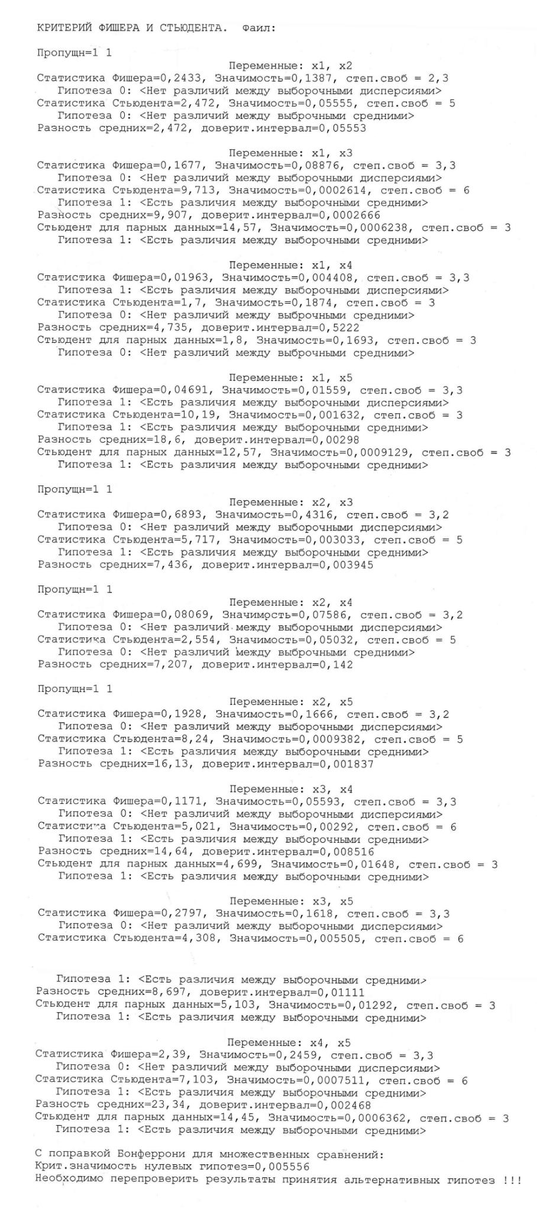

Приложение 6
Математическая обработка изменений веса чайных пакетиков (зеленый чай G) 2этап

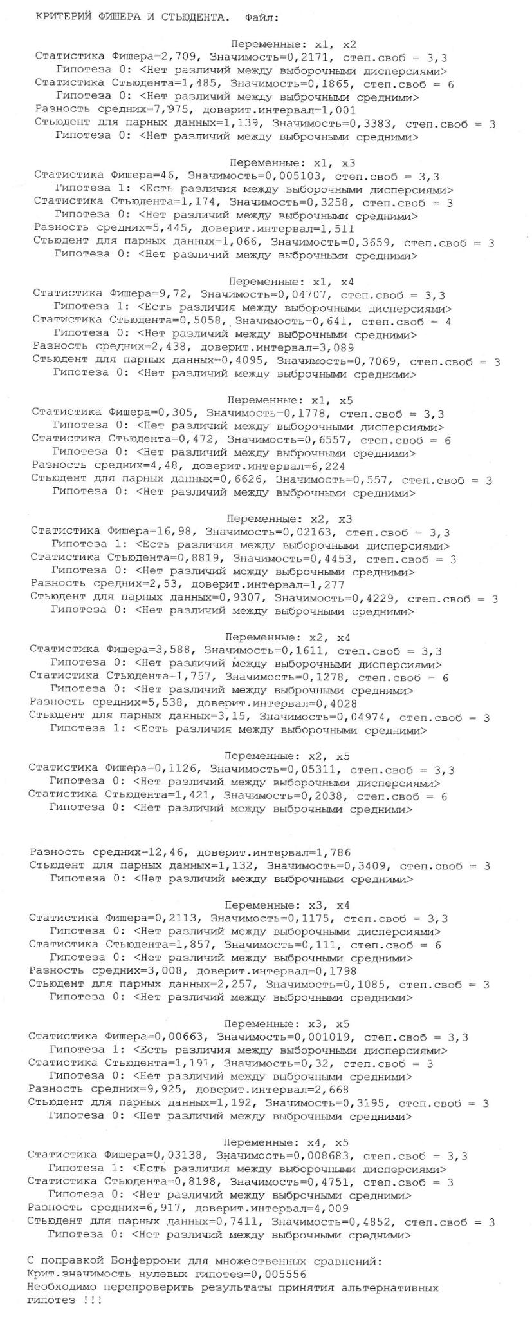

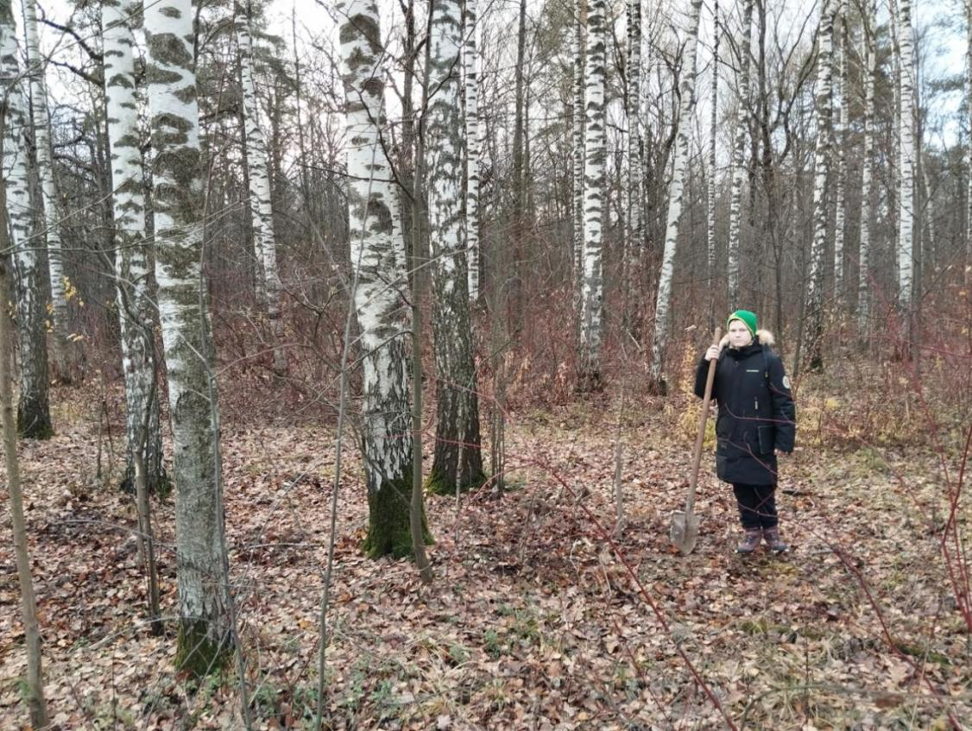  Приложение 7. Помещение чайных пакетиков в почву.  Лиственный лес (берёза). 1 этап. | 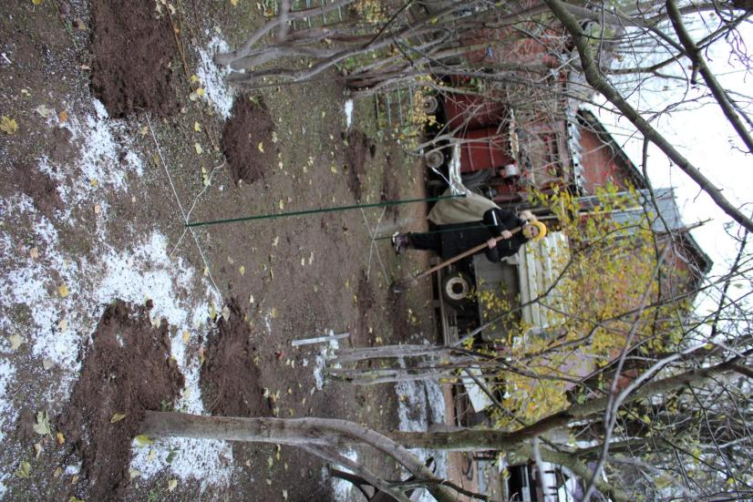  Приложение 8. Помещение чайных пакетиков в почву. Сад (слива, яблоня). 1 этап.
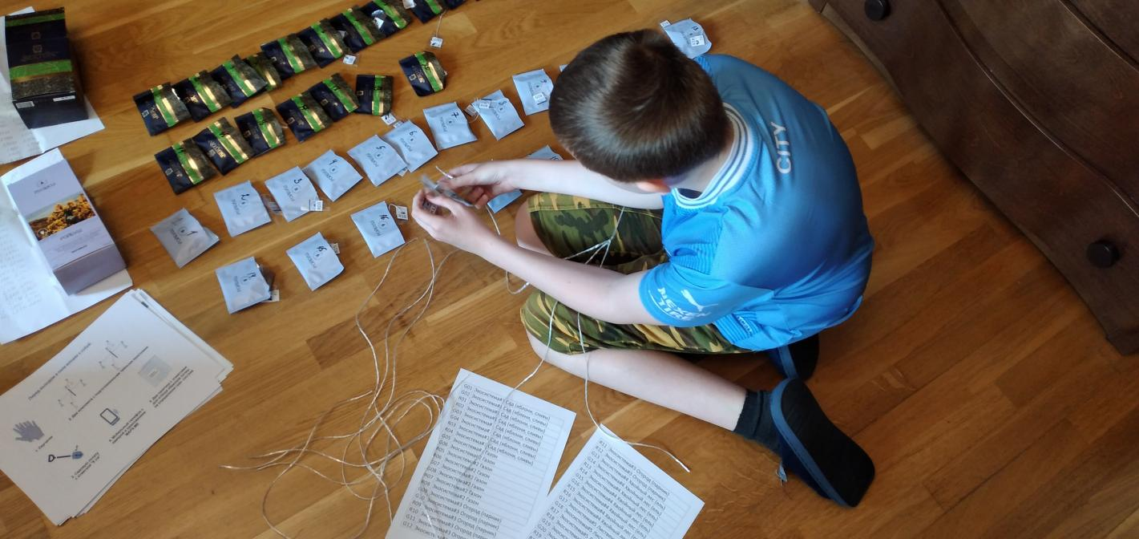  Приложение 9. Подготовительная часть чайных пакетиков | 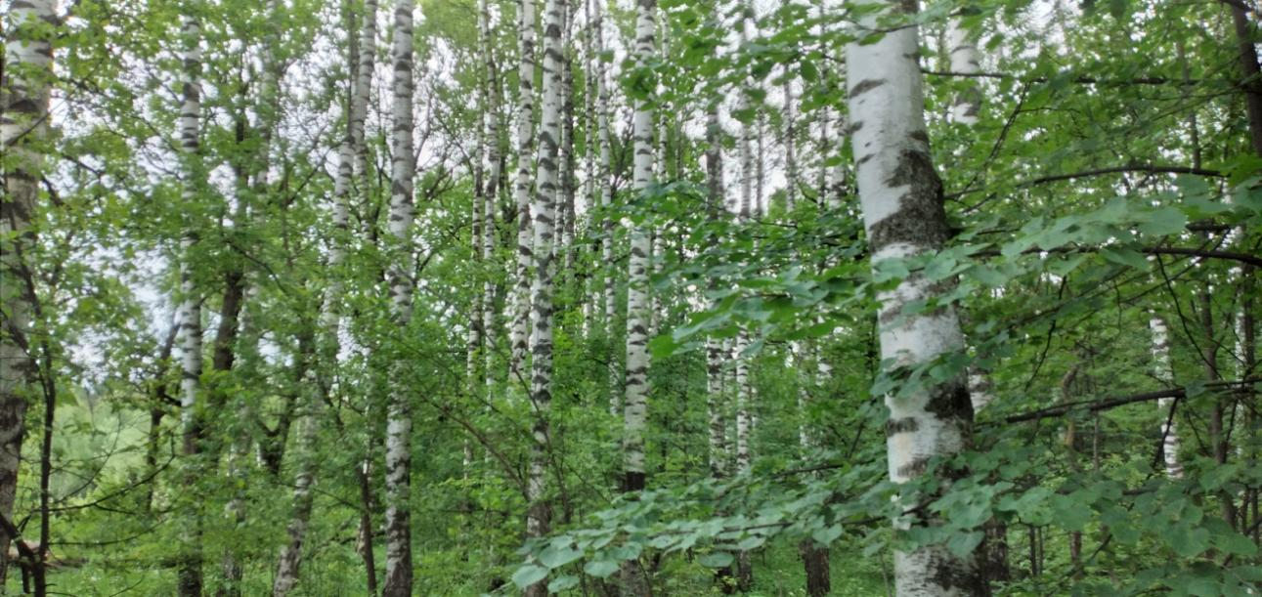  Приложение 10. Экосистема лиственный лес (берёза).
  Приложение 11. Помещение чайных пакетиков в почву.  Теплица. 2 этап. | 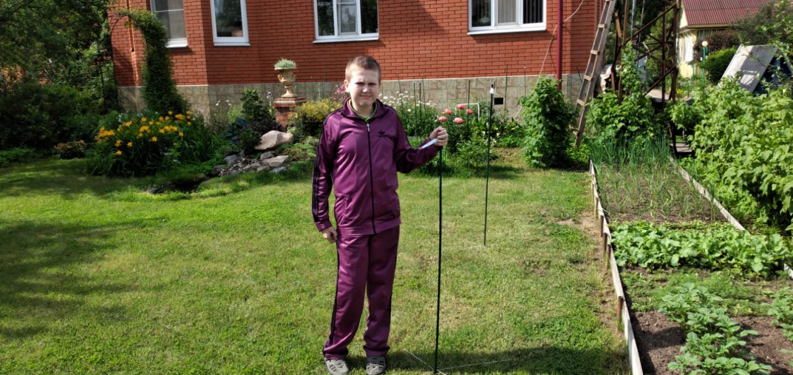  Приложение 12. Помещение чайных пакетиков в почву.  Газон. 2 этап.
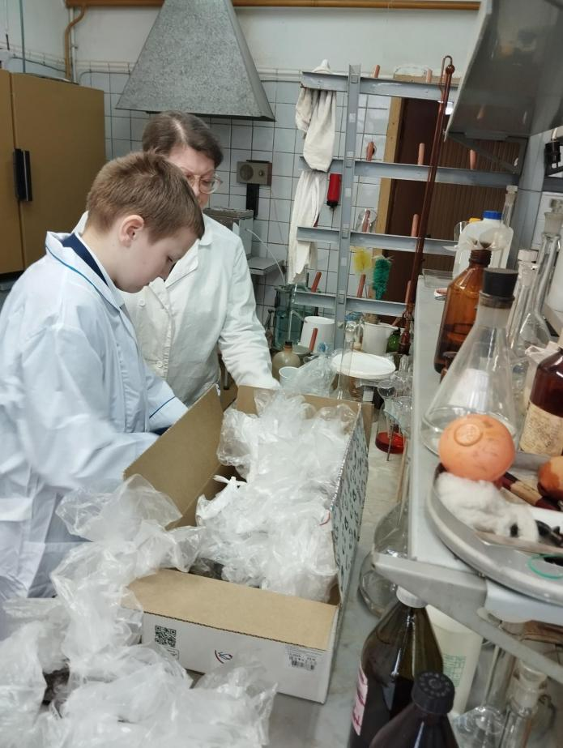  Приложение 13. Определение кислотности почвы в  лабораторных условиях. 1 этап. | 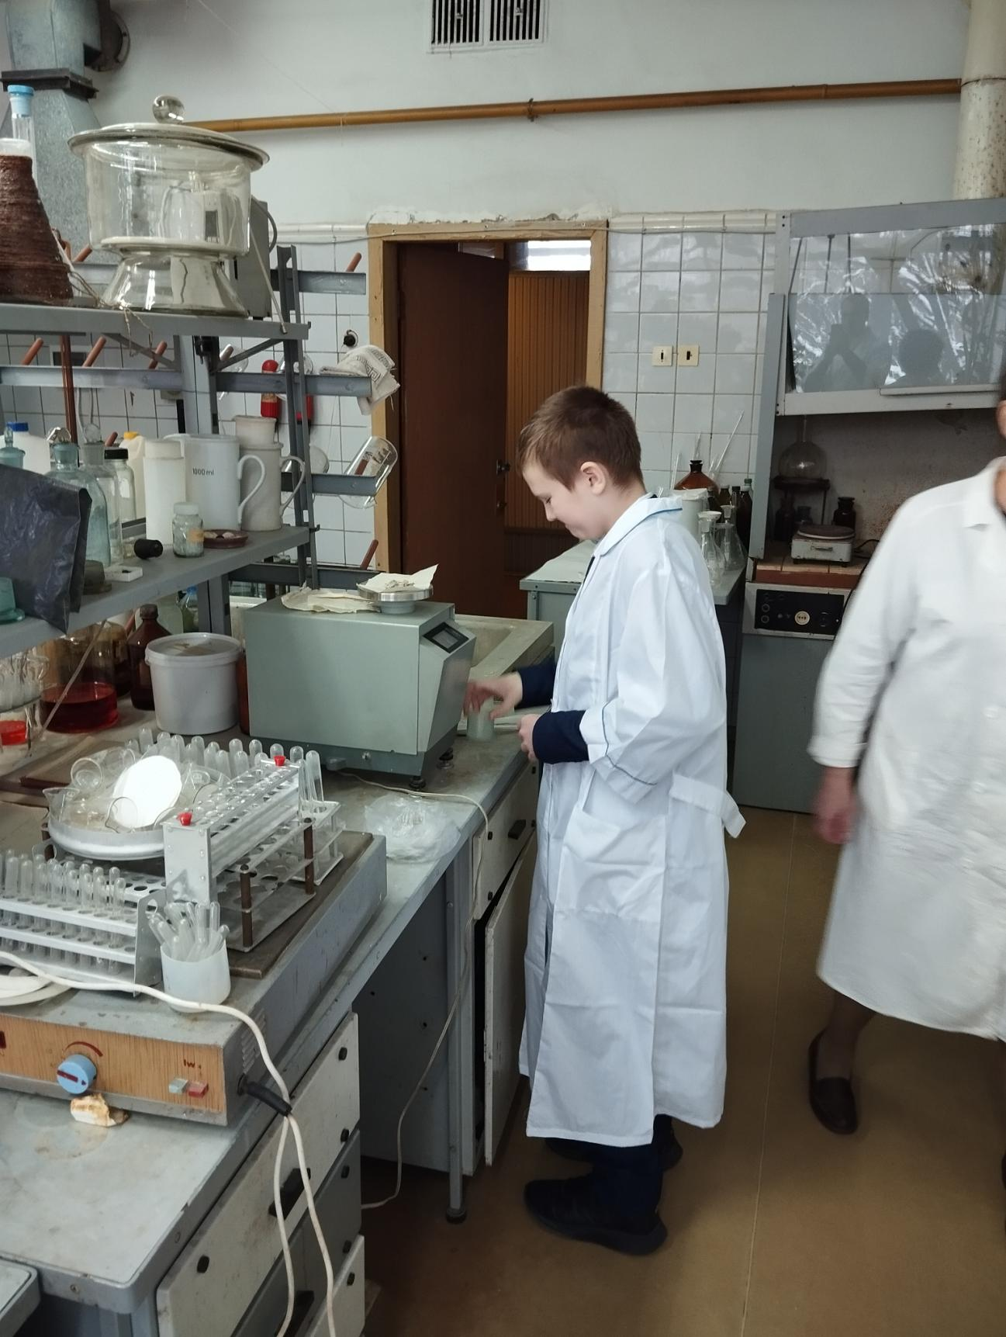  Приложение 14. Взвешивание в лабораторных условиях.  1 этап.

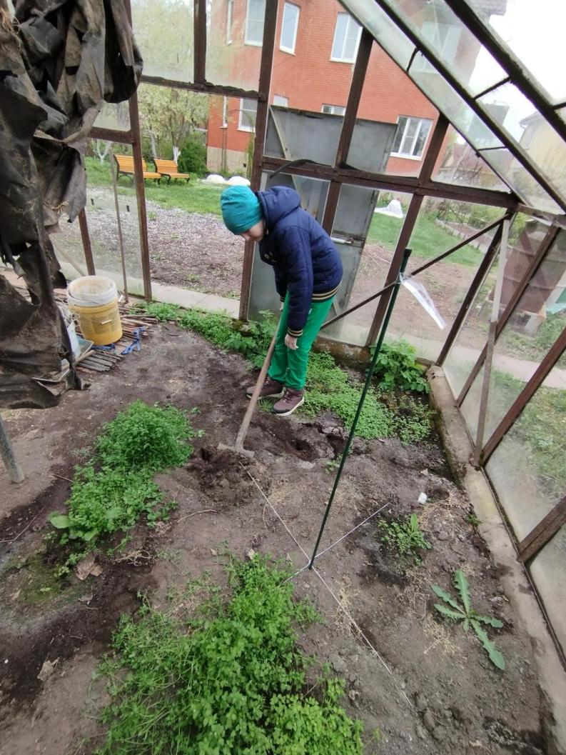  Приложение 15. Закапывание чайных пакетиков.  Теплица. 1 этап. | 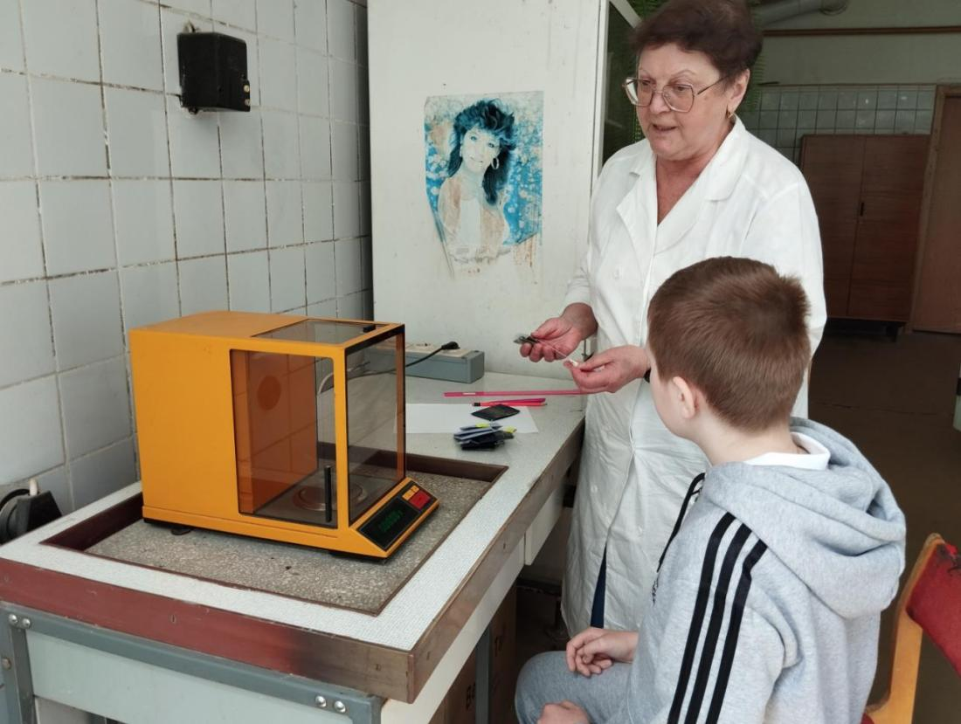  Приложение 16. Взвешивание в лабораторных условиях.
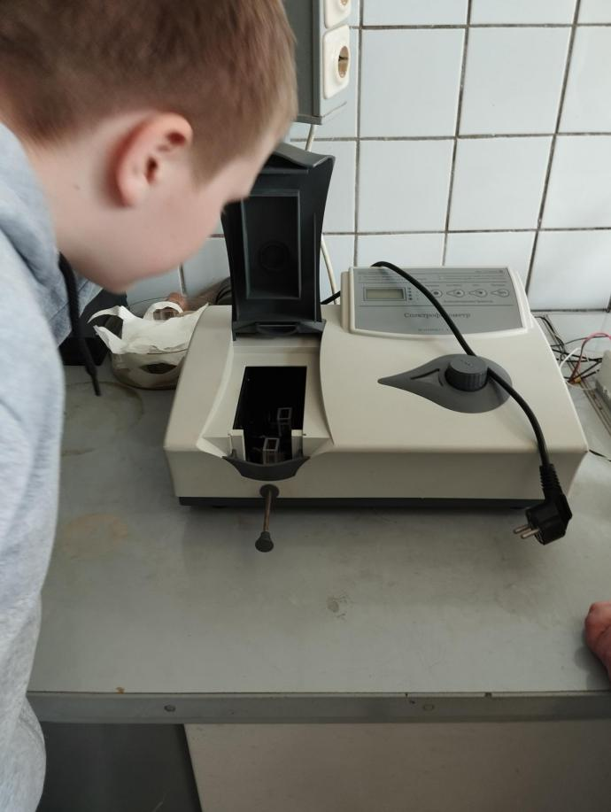  Приложение 17. В лаборатории ФНЦ | 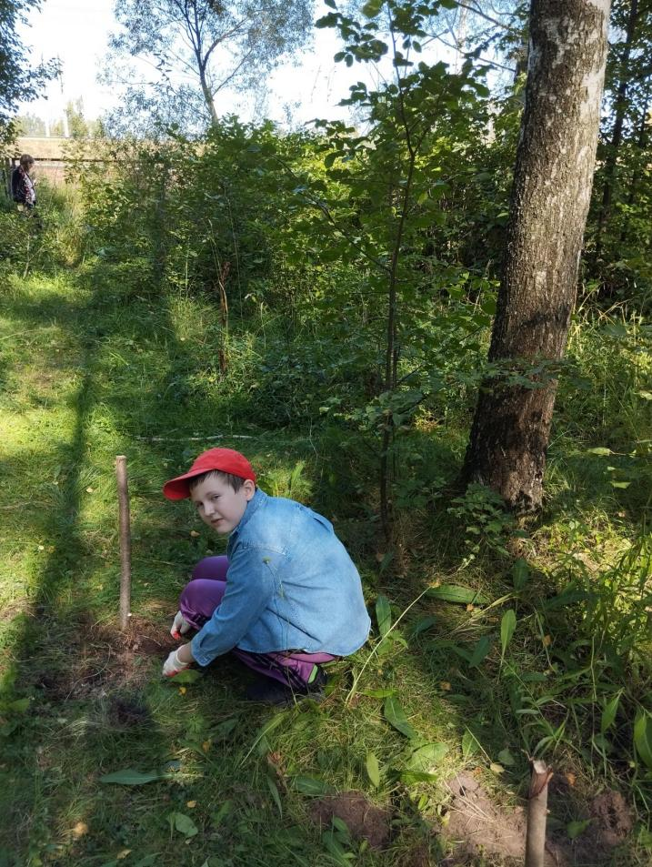  Приложение 18. Выкапывание чайных пакетиков.  Лиственный лес (берёза). 2 этап.
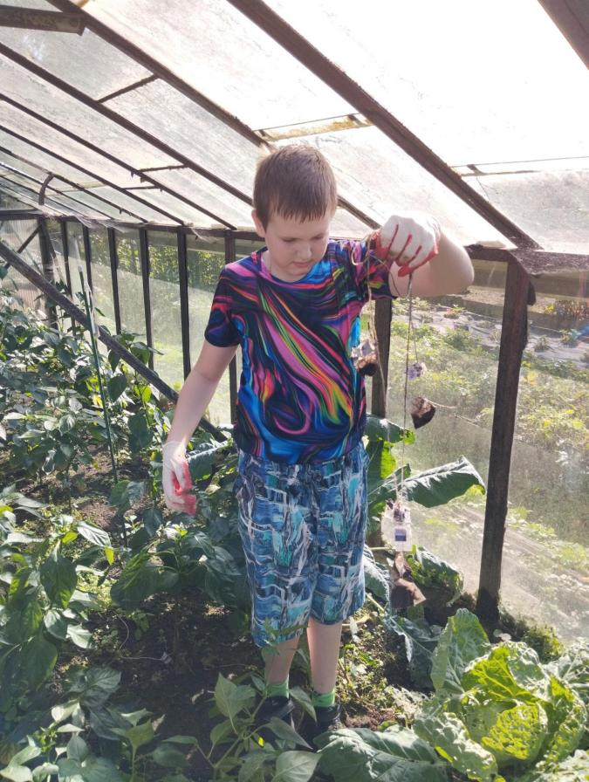  Приложение 19. Выкапывание чайных пакетиков.  Теплица. 2 этап. | 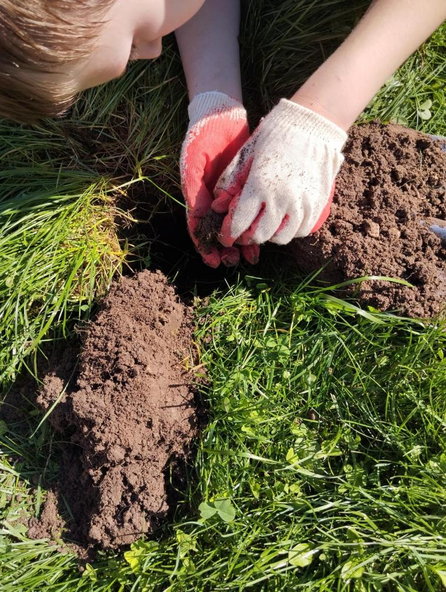  Приложение 20. Выкапывание чайных пакетиков.  Газон. 2 этап.
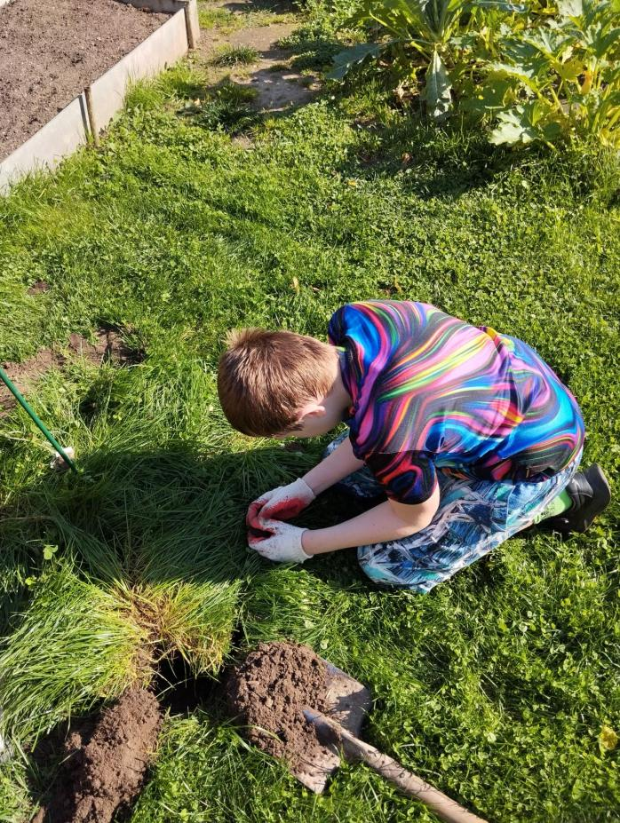  Приложение 21. Выкапывание чайных пакетиков.  Газон. 2 этап. | 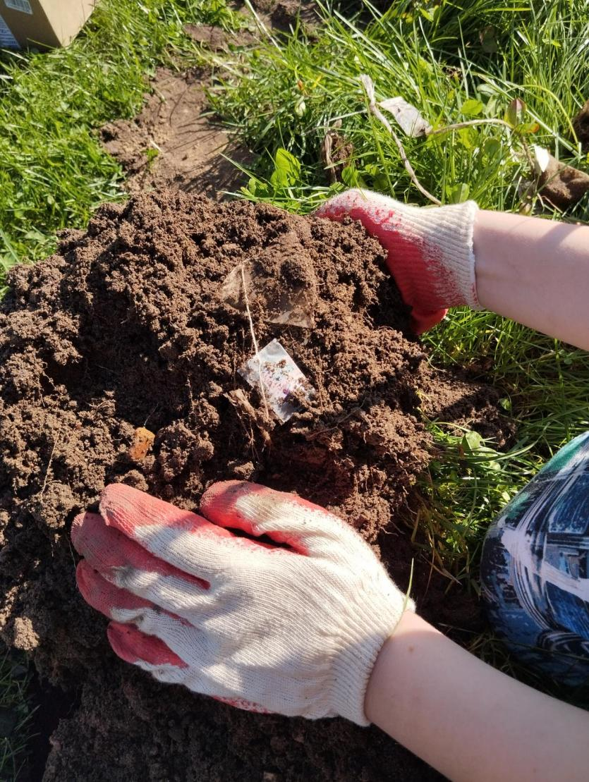  Приложение 22. Выкапывание чайных пакетиков.  Газон. 2 этап.

Спасибо за внимание!

